目 录
1引言 2
1.1编写目的 2
1.2背景 2
1.3定义 2
1.4参考资料 2
2总体设计 3
2.1需求规定 3
2.2基本设计概念和处理流程 3
2.3功能需求与程序的关系 6
3接口设计 7
3.1程序接口 7
4系统出错处理设计 8
4.1出错信息 8
4.2补救措施 9
4.3系统维护设计 9

概要设计说明书

1引言

1.1编写目的

1.2背景

1.3定义

2总体设计

2.1需求规定

功能 | 子功能
创会 | 删除XMPU字段
创会 | 调整会议码率获取的方式
创会 | 校验是否有H265、全高清权限
删除scheduconf信息 | Redis上不再缓存预约会议信息
删除scheduconf信息 | 启动时直接从会管数据库读取预约会议号码
终端创会 | 删除插入Meeting数据库逻辑
终端创会 | 删除终端创会逻辑

2.2基本设计概念和处理流程

2.2.1 CSS与NPP的交互
- 通信方式：
CSS与NPP通信走MQ， CSS保留NU APP， 启动时创建：MAU.NPPMAU.Q(MAU.NPPMAU.K)
NPP也创建一个消费者，用于接收CSS的返回消息

- 消息类型及消息体：
NPP_MAU_ADDMT_REQ
（“type”:”npp_mau_addmt_req”, “confE164”:””, “addtype”:”0”, “mcuip”:””, “reqheadinfo”:””）
MAU_NPP_ADDMT_ACK
（“type”:”mau_npp_addmt_ack”, “reqheadinfo”:””）
MAU_NPP_ADDMT_NACK
（“type”:”mau_npp_addmt_nack”, “reqheadinfo”:””, “errcode”:””）

- 交互时序图：
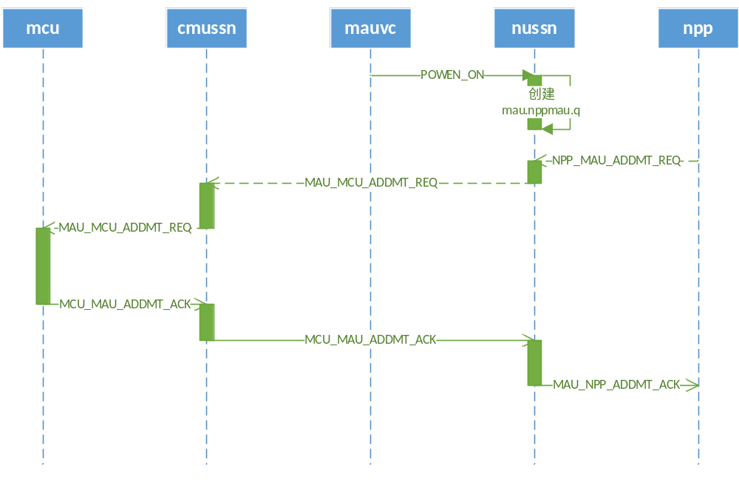

2.2.2 终端创会流程调整
- 终端直接创会
1. 改走MT-NPP-CM-CSS-CMU流程
调整之后，CSS可不感知是终端直接创会还是会馆直接创建个人模板会议/召开预约会议
故可沿用： CM_MAU_CREATECONF_REQ 消息及消息体，但会馆需要加入额外的头信息来标识是否来自终端的创会，额外的头消息，CSS与MCU不处理，原样返回给会馆。
会馆可根据有无消息头来区分是来自终端创会还是会馆自己的创会。
2. 终端直接创会时序图：
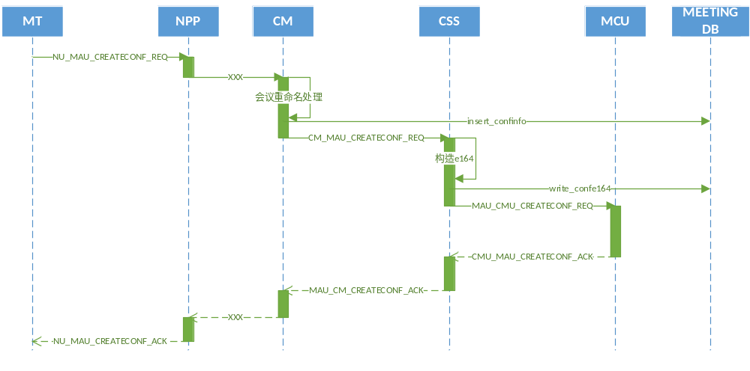
3. 调整涉及会馆侧改动
- 会馆需添加处理终端直接创会，MEETING数据库meeting和v_meeting表数据由会馆负责写入，CSS只负责写入会议e164号到v_meeting表
- 会议名唯一性由会馆保证（会馆现已有该逻辑，只是CSS不需要再重复处理）

4. Css侧改动
- 删除终端直接创会相关代码
- 删除终端创会重命名处理逻辑

- 终端通过预约会议创会
1. 暗含逻辑： 终端提前一个小时开会，则召开一个小时的即时会议。 结会时，如果结束时间小于开始时间，则仍然置为预约会议。
流程调整之后，可由会馆负责处理提前一小时开会则召开一小时即时会议逻辑。而由css负责结会时是否需要将数据库会议状态置为预约会议逻辑。（结会时，会馆会收到css, redis的结会推送, 应由会馆在收到结会推送时完成该逻辑）
预约会议是包含E164号的，E164号及MEETING数据库表项应由会馆写入数据库。
终端提前创建预约会议可沿用CM_MAU_CREATECONF_REQ 消息及消息体，但会馆需要加入额外的头信息来标识是否来自终端的创会，额外的头消息，CSS与MCU不处理，原样返回给会馆。
会馆可根据有无消息头来区分是来自终端创会还是会馆自己的创会。

- 终端提前创建预约会议时序图：
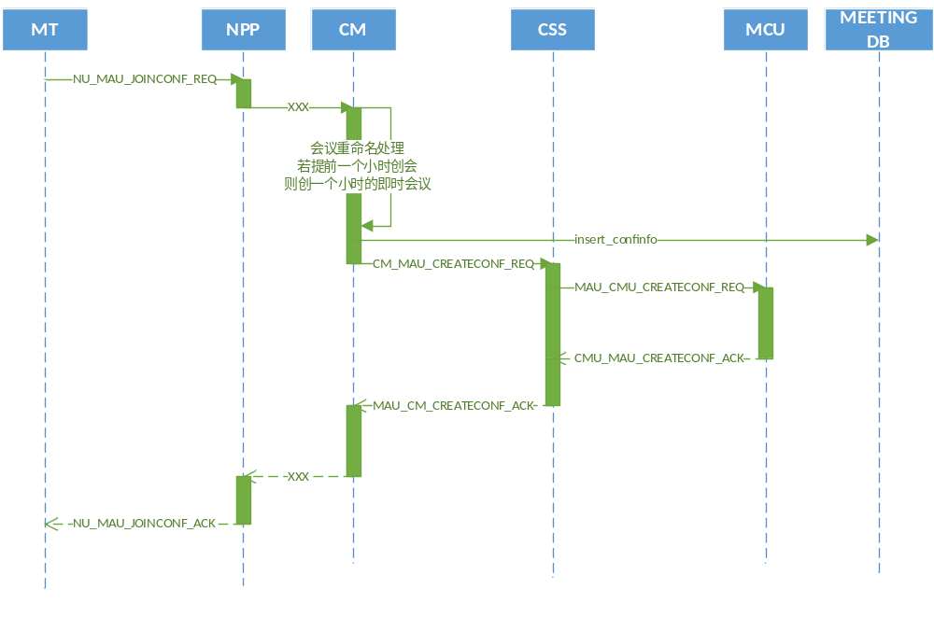

3. 需要会馆支持
1. 会馆需支持终端提前创建预约会议
2. 支持终端提前创建预约会议暗含逻辑

- CSS侧调整
1. CSS删除终端提前创建预约会议相关代码及暗含逻辑

- 终端通过公共模板创会
1. 公共模板数据库仍由CSS维护
当前，终端和会馆通过公共模板创会都是先从数据库中获取公共模板信息，获取信息之后，分走不同流程。因为终端还需要往MEETING数据库中插入数据。
流程改为： mt->npp->cm->css 之后， 终端通过公共模板创会应和会馆直接创公共模板会议一致，由会馆负责写MEETING数据库，CSS仍负责构造E164号并写入数据库。会馆可沿用CM_MAU_CREATECONFBYTEMP_REQ但会馆需要加入额外的头信息来标识是否来自终端的创会，额外的头消息，CSS与MCU不处理，原样返回给会馆。
会馆可根据有无消息头来区分是来自终端创会还是会馆自己的创会。

2. 公共模板创会时序图：
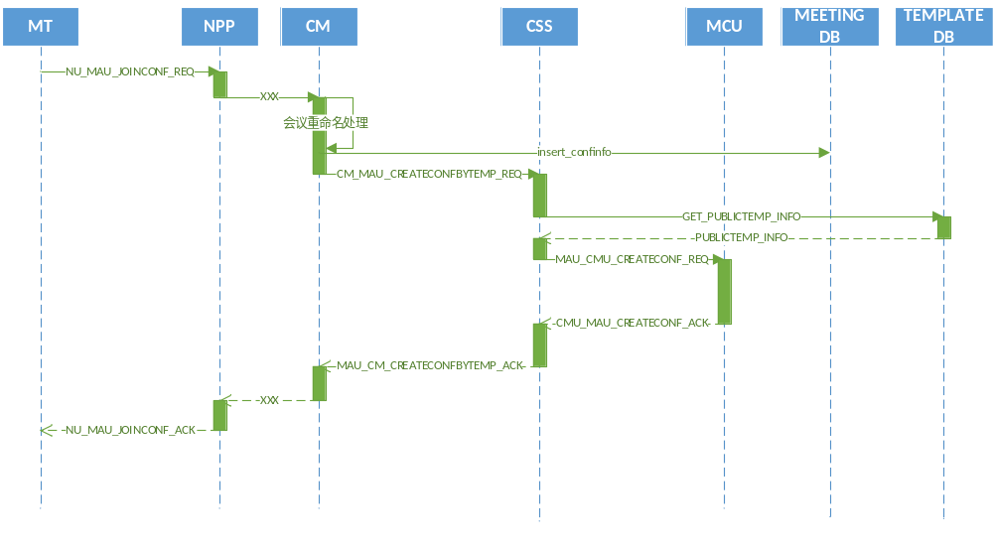3. 调整涉及会馆侧改动
- 会馆需处理终端通过公共模板创会请求，创会时同会馆通过模板创会一样需往meeting数据库添加会议数据，CSS负责构造并写入e164
- 会馆需负责通过公共模板所创会的会议名的唯一性

- 涉及到的CSS改动
  - CSS删除终端通过公共模板创会相关代码

- MCU呼级联会议
改走MT-NPP-CM-CSS-CMU流程
会馆可复CM_MAU_CREATECONF_REQ创会消息类型和消息体,但会馆需要加入额外的头信息来标识是否来自终端的创会，额外的头消息，CSS与MCU不处理，原样返回给会馆。
会馆可根据有无消息头来区分是来自终端创会还是会馆自己的创会。
呼叫级联会议走会馆之后，MEETING表项应由会馆插入
级联会议都是带E164号的，可由会馆直接写入数据库
呼级联会议与终端直接创会的差别在于呼级联会议CSS不需要构造e164及写入数据库，数据库操作全由会馆处理。

呼叫级联会议时序图：
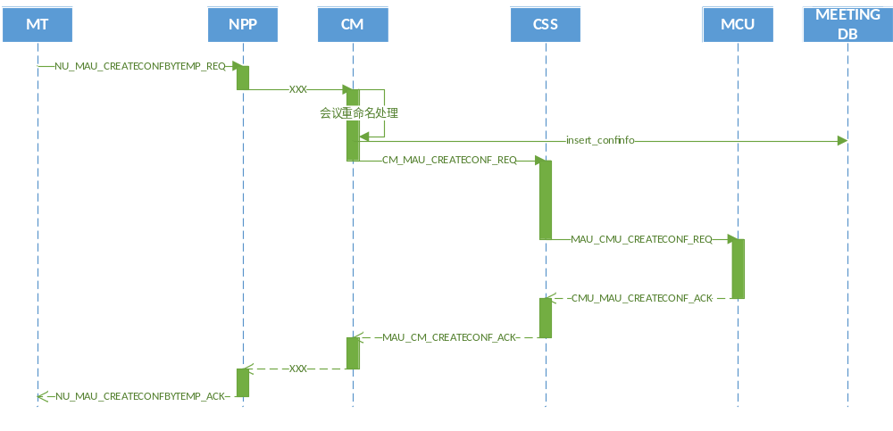

2.2.3 CSS删除REDIS预约会议数据波及
- CSS启动需读取MEETING数据库V_MEETING表中的预约会议E164，并进行缓存
- CSS仍需上报UPU预约会议信息
- 保持添加和删除预约会议消息，添加预约会议仍需构造E164，并对应修改预约会议E164号缓存
构造E164流程图:
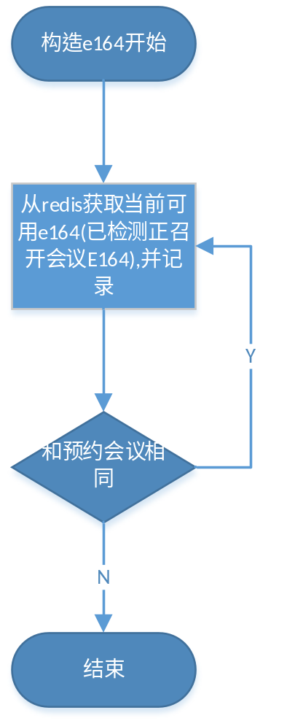

2.2.4 顺带解决的问题
- 时序上，终端创会，会议名可能相同问题
- 会议重命名处理可转为由会馆通过查询数据库来负责, CSS无需考虑

2.2.5 其他
- 删除检测用户域是否有XMPU相关代码逻辑
- 上一个版本中，会议码率是从媒体参数里取的。这个版本，会议码率将是单独的值。
- CSS需在创会时校验消息中的媒体参数，检测是否有H265、全高清权限

2.2.6 其他相关可删除代码
- CSS无需缓存终端信息，处理BMC终端相关，无需从AP数据库读取终端信息
- 终端获取会议的相关信息都走NPP， CSS可以删除
  - 终端获取正召开会议列表及详情
  - 终端获取预约会议列表及详情
  - 终端获取公共模板列表及详情
  - 终端获取当前许可的会议数量及总许可会议数量
等获取类相关代码

3接口设计

3.1程序接口

